Студенческий чемпионат Беларуси
Редакторы: Андрей Акимов, Владимир Осипчук, Антон Карпиевич, Павел Парфианович, Егор Старовойтов, Владислав Пупшинович
СЧРБ-2025
«Что? Где? Когда?»

Тур 1
Редакторы: Павел Парфианович
Редактор благодарит за тестирование Андрея Акимова, Алексея Анисковича, Ксению Воробьёву, Константина Гедриса, Сергея Дубелевича, Александра Евтушкова, Максима Зараника, Ивана Ильина, Юлию Ильину, Валентина Копочеля, Антона Карпиевича, Елизавету Макаревич, Вагифа Мирзоева, Ярослава Марченко, Илью Метлицкого, Алёну Мелешко, Тимофея Палкина, Александра Шутова, Анастасия Янову, Татьяну Эйвазян, Ольгу Ярошенко.

Вопрос 1
Однажды на лабораторном занятии автор вопроса титровал какую-то мутную жидкость – по капле прибавлял туда реагент, пока муть не сменилась полной прозрачностью. Другой процесс автор сравнивает с титрованием, которое, однако, предпочтительно не доводить до конца. Что появилось в результате этого процесса?
Ответ: вопрос.
Зачёт: этот вопрос; этот тур и другое по смыслу.
Комментарий: как и перенасыщенный раствор гидроксида кальция, многие вопросы первоначально мутны. В результате тестирования и постепенного прибавления подсказок вопрос становится более прозрачным для понимания, но важно в определённый момент остановиться, поскольку полностью прозрачный вопрос мало кому интересен.
Беларусская версия:
Аднойчы на лабараторным занятку аўтар пытання тытрава́ў нейкую мутную вадкасць – па кроплі дадаваў туды рэагент, пакуль муць не змянілася поўнай празрыстасцю. Іншы працэс аўтар параўноўвае з тытраваннем, якое, аднак, пажадана не даводзіць да канца. Што з’явілася ў выніку гэтага працэсу?
Адказ: пытанне.
Залік: гэтае пытанне; гэты тур і іншае па сэнсе.
Каментарый: як і перанасычаны раствор гідрааксіда кальцыю, многія пытанні першапачаткова ўяўляюць нейкую муць. Ў выніку тэсціравання і паступовага прыбаўлення падказак пытанне становіцца больш празрыстым для разумення, але важна ў пэўны момант спыніцца, паколькі цалкам празрыстае пытанне будзе мала каму цікава.
Источники: рассуждения автора вопроса.
Автор: Павел Парфианович

Вопрос 2
Раздаточный материал (изображение):

С изображения, посвящённого проблеме нелегальных музыкальных записей, мы убрали ИХ. ОНИ были на некоторых других носителях. Назовите ИХ.
Ответ: кости.
Зачёт: две кости.
Комментарий: реализацию нелегальных записей называют пиратством. Кассета на изображении чем-то напоминает череп с пиратского флага, под которым обычно находятся скрещенные кости. Настоящие носители с костями – музыкальные пластинки на основе рентгеновских снимков, которые подпольно изготавливались во времена СССР.
Беларусская версия:
З выявы, прысвечанай праблеме нелегальных музычных запісаў, мы прыбралі ІХ. ЯНЫ былі на некаторых іншых но́сьбітах. Назавіце ІХ.
Адказ: косткі.
Залік: дзве косткі.
Каментарый: рэалізацыю нелегальных запісаў называюць пірацтвам. Касета на выяве чымсьці нагадвае чэрап з пірацкага сцягу, пад якім звычайна знаходзяцца скрыжаваныя косткі. Сапраўдныя носьбіты з косткамі – музычныя пластынкі на аснове рэнтгенаўскіх здымкаў, якія падпольна вырабляліся ў часы СССР.
Источники: R. Tuhus-Dubrow. Personal Stereo
Автор: Павел Парфианович

Вопрос 3
Томми Уэстон представлял на соревнованиях графа Дерби. Он рассказывал, как однажды какой-то жулик ухватился за шанс и не отставал от соперника, держа не ПЕРВЫЙ, а ВТОРОЙ. ПЕРВЫЙ и ВТОРОЙ можно назвать созвучными словами. Назовите ПЕРВЫЙ и ВТОРОЙ.
Ответ: хвост, хлыст.
Зачёт: хвост, кнут; в любом порядке.
Комментарий: дерби – тип скачек. Всадник не отставал от соперника, потому что схватился за хвост его лошади. На самом деле жулик хотел не проехаться на буксире, а затормозить фаворита. В любом случае хлыстом пользоваться не пришлось.
Беларусская версия:
Томмі Ўэ́стан прадстаўляў на спаборніцтвах графа Дэ́рбі. ЁН распавядаў, як аднойчы нейкі махля́р ухапіўся за ша́нец і не адставаў ад суперніка, трымаючы не ПЕРШЫ, а ДРУГІ. ПЕРШЫ і ДРУГІ можна назваць словамі аднолькавай даўжыні. Назавіце ПЕРШЫ і ДРУГІ.
Адказ: бізу́н, хвост.
Залік: тое ж са словамі «хлыст» ці «кнут» замест бізуна.
Каментарый: дэрбі – тып скачак. Ве́ршнік не адставаў ад суперніка, таму што ўхапіўся за хвост яго каню. Насамрэч махляр хацеў не праехацца «на буксіры», а толькі «забуксаваць» фаварыта. Ў любым выпадку бізуном карыстацца не прыйшлося.
Источники: 1. A. Ward. Horce Racing’s Strangest tales
2. en.wikipedia.org/wiki/Tommy_Weston_(jockey)
Автор: Павел Парфианович

Вопрос 4
Раздаточный материал: [
П_____
]
Созданный в 1930-е аппарат смог установить рекорд, но члены экипажа не выжили. Согласно одной статье, они мечтали стать советскими ПЕРВЫМИ, но стали советскими ВТОРЫМИ. Назовите ПЕРВОГО или ВТОРОГО.
Ответ: [Огюст] Пиккар.
Зачёт: Икар.
Комментарий: упомянутый в вопросе аппарат – это стратостат «Осоавиахим-1», который побил рекорд стратостата Огюста Пиккара – первого стратостата с герметичной гондолой. Полёт закончился катастрофой, и вместо того, чтобы стать советскими Пиккарами, члены экипажа стали советскими Икарами.
Беларусская версия:
Створаны ў 1930-я апарат здолеў ўсталяваць рэкорд, але ўдзельнікі каманды не выжылі. Згодна з адным арты́кулам, яны ма́рылі стаць савецкімі ПЕРШЫМІ, але сталі савецкімі ДРУГІМІ. Назавіце ПЕРШАГА або ДРУГОГА.
Адказ: Піка́р.
Залік: Іка́р.
Каментарый: згаданы ў пытанні апарат – гэта стратастат «Осоавиахим-1», які пабіў рэкорд стратастата Агю́ста Піка́ра – першага ў свеце стратастата з герметычнай гандолай. Палёт скончыўся катастрофай, і замест таго, каб стаць савецкімі Пікарамі, ўдзельнікі каманды па сутнасці сталі савецкімі Ікарамі.
Источники: 1. ru.wikipedia.org/wiki/Осоавиахим-1
2. aif.ru/amp/society/history/sovetskie_ikary_za_mirovoy_rekord_pokoriteli_stratosfery_zaplatili_zhiznyu
3. ru.wikipedia.org/wiki/FNRS-1
Автор: Павел Парфианович

Вопрос 5
На менинах принцессы Генриетты кое-что не казалось очень большим, поэтому появление Джеффри Хадсона было тем более неожиданным. Ответьте словами, которые начинаются на одну букву: кем был Хадсон и чем он, вероятно, вымазался?
Ответ: карлик, крем.
Зачёт: клоун, крем.
Комментарий: как и на картине Веласкеса, на менинах принцессы Генриетты присутствовал карлик, который выступал подарком и прятался прямо в праздничном торте. Торт был не очень большим, поэтому появление Хадсона стало неожиданным.
Беларусская версия:
На мянінах прынцэсы Генрые́ты нешта не здавалася надта вялікім, таму з’яўленне Джэ́фры Ха́дсана было тым больш нечаканым. Адкажыце сло́вамі, што пачынаюцца на адну літару: кім быў Ха́дсан і чым ён, верагодна, перапэцкаўся?
Адказ: карлік, крэм.
Залік: кару́злік, крэм.
Каментарый: як і на карціне Вела́скеса, на мянінах прынцэсы Генрыеты прысутнічаў карлік, які выступаў падарункам і хаваўся прама ў святочным торце. Торт быў не надта вялікі, таму з’яўленне Джэффры Хадсана стала насамрэч нечаканым.
Источники: L. Worsley. The Courtiers: Splendor and Intrigue in the Georgian Court at Kensington Palace
Автор: Павел Парфианович

Вопрос 6
Раздаточный материал (изображение):
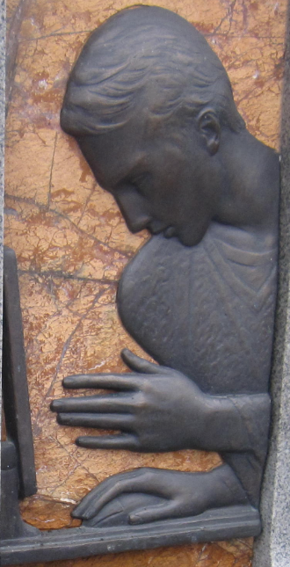
Благодаря этому человеку к определённым сегментам присоединился и белорусский. На изображении автор вопроса увидел английскую букву и предположил, что та отсылает… К какому названию?
Ответ: Wikipedia.
Зачёт: Википедия.
Комментарий: на раздаточном материале – изображение с памятника Владимиру Катковскому, который, к сожалению, трагически погиб в 2007-м году. Владимир был одним из двигателей белорусскоязычного интернета и, среди прочего, зарегистрировал белорусский раздел «Википедии». Жест, который он показывает, немного напоминает букву «дабл-ю», а упомянутые в вопросе сегменты могли навести на сегменты пазла с логотипа энциклопедии.
Беларусская версия:
Дзякуючы гэтаму чалавеку да пэўных сегментаў далучыўся і беларускі. На выяве аўтар пытання ўбачыў англійскую літару і выказаў здагадку, што тая спасылае… Да якой назвы?
Адказ: Wikipedia.
Залік: Вікіпедыя.
Каментарый: на раздаткавым матэрыяле – выява з помніка Уладзіміру Катко́ўскаму, які, нажаль, трагічна загінуў у 2007-м годзе. Уладзімір быў адным з рухавікоў беларускамоўнага інтэрнэту, а таксама зарэгістраваў беларускі раздзел «Вікіпедыі». Жэст, які ён паказвае, крыху падобны да літары «дабл-ю», а згаданыя ў пытанні сегменты маглі навесці на сегменты пазла з лагатыпу энцыклапедыі.
Источники: be.wikipedia.org/wiki/Уладзімір_Леанідавіч_Каткоўскі
Автор: Павел Парфианович

Вопрос 7
Предки животных одного подсемейства приспособились есть фрукты с толстой кожицей, а также занимались грумингом, в процессе которого, вероятно, и вошли во вкус. Назовите одним словом тех, кому обязано названием это подсемейство.
Ответ: вампиры.
Комментарий: в процессе груминга животные доставали из шерсти паразитов, которые уже могли напиться крови. Вероятно, именно так предки подсемейства летучих мышей – вампировых – вошли во вкус. Острые зубы, которые помогали прокусывать кожицу, в итоге переключились на кожу.
Беларусская версия:
Продкі жывёлаў аднаго падсямейства прыстасаваліся есці садавіну́ з тоўстай скуркай, а таксама займаліся гру́мінгам, падчас якога, верагодна, і спазналі смак. Адкажыце адным словам: каму абавязана назвай гэтае падсямейства?
Адказ: вампір.
Каментарый: падчас грумінгу жывёлы даставалі з поўсці паразітаў, якія былі напітыя. Верагодна, менавіта так продкі падсямейства кажано́ў – вампіравых – спазналі смак крыві. Вострыя зубы, якія дапамагалі пракусваць скурку, у выніку пераключыліся на скуру.
Источники: M. Stock. Fur, Fleas, and Flukes: The Fascinating World of Parasites
Автор: Павел Парфианович

Вопрос 8
В 1960-е дизайнеры Лабораторий Белла продавливали идею назвать ЭТО «алмазом», однако же атомы в алмазе упорядочены иначе. Напишите ЭТО.
Ответ: #.
Зачёт: октоторп; символ «решётка»; символ хэштега; решётка; хэштег.
Комментарий: в 1960-е Лаборатории Белла разработали двенадцатикнопочный телефон. Один из служебных символов решили назвать по-новому, поскольку старые названия – «знак фунта» и «знак числа» – для телефона не совсем подходили. Некоторые дизайнеры предлагали название «алмаз» – в самом деле, вещество имеет кристаллическую решётку, но атомы упорядочены не «решёткой».
Беларусская версия:
У 1960-я дызайнеры Лабараторый Бэ́ла праціскалі ідэю назваць ГЭТА «алмазам», але ж атамы ў алмазе ўпарадкаваны іншым чынам. Напішыце як мага карацей: што такое ГЭТА?
Адказ: #.
Залік: актато́рп; знак рашоткі; знак хэштэ́га; рашотка; хэштэг.
Каментарый: ў 1960-я Лабараторыі Бэла распрацавалі дванаццацікнопачны тэлефон. Адзін са службовых сімвалаў вырашылі назваць па-новаму, таму што старыя назвы – «знак фунта» ці «знак лічбы» – для тэлефона не зусім падыходзілі. Некаторыя дызайнеры прапаноўвалі назву «алмаз» – сапраўды, рэчыва мае крышталічную рашотку, але атамы ўпарадкаваныя не «рашоткай».
Источники: E. Losh. Hashtag
Автор: Павел Парфианович

Вопрос 9
Раздаточный материал (изображение):
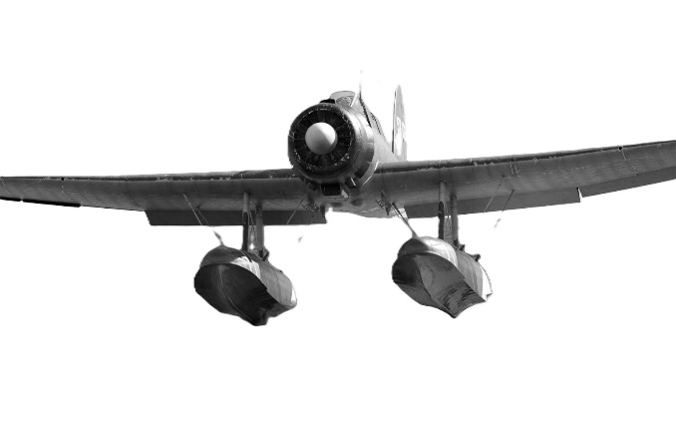
В одной из стран, которые принимали активное участие во Второй мировой, таким самолётам дали прозвище, в котором упоминается ЭТО. В некоторых библиотеках страны действует запрет на ЭТО. Что такое ЭТО?
Ответ: гэта.
Комментарий: такими самолётами была вооружена Япония. Фронтальная проекция самолёта напоминает традиционную обувь – гэта, известная модель которого состоит из горизонтальной дощечки и двух вертикальных брусков. В некоторых библиотеках гэта носить запрещено, потому что цоканье по полу мешает читателям.
Беларусская версия:
У адной з краін, што прымалі актыўны ўдзел у Другой сусветнай, такім самалётам далі мянушку, у якой згадваецца ГЭТА. У некаторых бібліятэках краіны дзейнічае забарона на ГЭТА. Што такое ГЭТА?
Адказ: гэта такі традыцыйны японскі абутак з драўніны.
Залік: гэта.
Каментарый: такімі самалётамі была ўзброена Японія. Франтальная праекцыя самалёта нагадвае традыцыйны абутак – гэта, вядомая мадэль якога складаецца з гарызантальнай дошчачкі і двух вертыкальных брускоў. Ў некаторых бібліятэках гэта насіць забаронена, бо цоканне па падлозе перашкаджае чытачам.
Источники: 1. ja.wikipedia.org/wiki/下駄
2.getaya.org/marutube/gesoku.html
Автор: Павел Парфианович

Вопрос 10
В третьей четверти XIX века в Австро-Венгрии увеличилась популярность двух мужских имён. Интересно, что в 1899 году контору, где позже работал известный писатель, посетил человек с такой же фамилией, но другим именем. Напишите это имя и все буквы фамилии.
Ответ: Йозеф Кафка.
Комментарий: в третьей четверти XIX века в Австро-Венгрией правил Франц-Иосиф, и популярность соответствующих имён увеличилась. Среди их обладателей было как минимум два Кафки. Первый – Франц – работал в страховой конторе, а второй – Йозеф – однажды ранее пытался воспользоваться её услугами. В романе Кафки «Процесс» фигурирует Йозеф К. В случае другого Йозефа известна не только первая буква фамилии, но и все остальные.
Беларусская версия:
У трэцяй цвэрці XIX стагоддзя ў Аўстра-Венгрыі павялічылася папулярнасць двух мужчынскіх імёнаў. Цікава, што ў 1899-м годзе ў кантору, дзе пазней працаваў вядомы пісьменнік, завітаў чалавек з такім жа прозвішчам, але іншым і́мем. Напішыце гэтае імя́ і ўсе літары прозвішча.
Адказ: Йо́зэф Ка́фка.
Каментарый: у трэцяй чвэрці XIX стагоддзя Аўстра-Венгрыяй кіраваў Франц Іосіф, і папулярнасць адпаведных імёнаў павялічылася. Сярод іх уладальнікаў было як мінімум два Кафкі. Першы – Франц – працаваў у страхавой канторы, а другі – Йозэф – аднойчы раней скарыстаўся яе паслугамі. У рамане Кафкі «Працэс» фігуруе Йозэф К. У выпадку жа іншага Йозэфа вядома не толькі першая літара прозвішча, але і ўсе астатнія.
Источники: R. Stach. Is that Kafka? 99 Finds
Автор: Павел Парфианович

Вопрос 11
В вопросе слова СДЕЛАТЬ ЭТО – замена. Однажды маленький Франц Кафка получил от родителей одну мелочь и решил тоже кого-то порадовать. Но сначала попросил СДЕЛАТЬ ЭТО, чтобы после пройти через площадь целых десять раз. С какой вымышленной вещью СДЕЛАТЬ ЭТО нельзя?
Ответ: неразменный рубль.
Зачёт: неразменный пятак; неизводной рубль; беспереводной целковый.
Комментарий: родители буквально дали Кафке мелочь – одну монету. Радостный Франц решил порадовать нищую, которая просила милости в людном месте, а чтобы ту не смутил большой – на его взгляд – номинал, попросил разменять монету. Нищая, однако, расценила повторные подачки как издевательство и в итоге сбежала. Монеты, которые нельзя разменять, упоминаются как в фольклоре, так и в произведении Стругацких «Понедельник начинается в субботу». Это неразменный рубль и неразменный пятак соответственно.
Беларусская версия:
У пытанні словы ЗРАБІЦЬ ГЭТА – замена. Аднойчы маленькі Франц Кафка атрымаў ад бацькоў адну дро́бязь і вырашыў таксама кагосьці парадаваць. Але спачатку папрасіў ЗРАБІЦЬ ГЭТА, каб пасля прайсці цераз плошчу ажно дзесяць разоў. З якой выдуманай рэччу ЗРАБІЦЬ ГЭТА нельга?
Адказ: неразме́нны рубе́ль.
Залік: неразменны пята́к; нязво́дны рубель; бязперавод́ны цалко́вы.
Каментарый: бацькі літаральна далі Кафку дробязь – адну манету. Радасны Франц вырашыў парадаваць жабра́чку, якая прасіла міластыню ў людным месцы, а каб тую не смуціў вялікі – на яго погляд – намінал, Франц папрасіў размяняць манету. Жабрачка, аднак, расцаніла паўторныя падачкі як здзек і пасля пэўнага візіту хлопчыка вырашыла збегчы. Манеты, якія нельга размяняць, згадваюцца як у фальклоры, так і ў творы Стругацкіх «Панядзелак пачынаецца ў суботу». Гэта неразменны рубель і неразменны пятак адпаведна.
Источники: 1. R. Stach. Is that Kafka? 99 Finds
2. ru.wikipedia.org/wiki/Неразменный_рубль
Автор: Павел Парфианович

Вопрос 12
В начале 1980-х, когда ОН был ещё не столь распространён, прохожие с НИМ приветствовали друг друга, кое-что приподнимая. После ЕГО появления всё больше людей стало проходить мимо тех, кто просит милостыню. Каким словом с двумя английскими корнями ОН называется?
Ответ: Walkman [уо́кман].
Зачёт: Уокман.
Комментарий: в самом конце 1970-х появился знаменитый плеер «Walkman». Первое время устройство бросалось в глаза, и когда кто-то видел прохожего с таким же плеером, то приветливо приподнимал наушники. Один исследователь отмечает и негативный бонус – наушники на голове позволяют пройти мимо нищего, будто вы его не замечаете.
Беларусская версия:
Напачатку 1980-х, калі ЁН быў яшчэ не так распаўсюджаны, прахожыя з ІМ віталі адзін аднаго, нешта прыпадымаючы. Пасля ЯГО з’яўлення ўсё больш людзей стала праходзіць міма тых, хто просіць міластыню. Якім словам з двума англійскімі каранямі ЁН называецца?
Адказ: Walkman [уо́кман].
Залік: Уокман.
Каментарый: у самым канцы 1970-х з’явіўся знакаміты плэер «Walkman» [уокман]. Першы час прылада надта трапляла ў вочы, і калі нехта бачыў прахожага з такім жа плэерам, то ветліва прыпадымаў навушнікі. Адзін даследчык адзначае і негатыўны бонус – навушнікі на галаве далі магчымасць прайсці міма жабрака́, быццам вы яго не заўважаеце.
Источники: Rebecca Tuhus-Dubrow. «Personal Stereo»
Автор: Павел Парфианович

Вопрос 13
Раздаточный материал: [
«Queue de Reynard» or «Queerinthian»
]
ПЕРВЫЙ украшает верх. В XVIII веке Уильям Хогарт классифицировал фасоны ПЕРВЫХ по пяти ВТОРЫМ, один из которых назывался «лисий хвост» – «кью де ренар». Назовите ПЕРВЫЙ и ВТОРОЙ словами на соседние буквы алфавита.
Ответ: парик, ордер.
Комментарий: Уильям Хогарт создал карикатуру с классификацией популярных в то время париков. На фоне увлечения современников античностью, фасоны париков Хогарт разделил на пять ордеров – как и капитель колонны, парик украшает верх. Неологизм «Queerinthian» [куиринсиан], очевидно, отсылает к коринфскому ордеру.
Беларусская версия:
ПЕРШЫ ўпрыгожвае верх. У XVIII стагоддзі Уільям Хо́гарт класіфікаваў фасоны ПЕРШЫХ па пяці ДРУГІХ, адзін з якіх называўся «лісі хвост» – «кью дэ рэнар». Назавіце ПЕРШЫ і ДРУГІ сло́вамі, якія пачынаюцца на суседнія літары алфавіту.
Адказ: парык, о́рдэр.
Каментарый: Уільям Хогарт стварыў карыкатуру з класіфікацыяй папулярных у той час парыкоў. На фоне захаплення сучаснікаў антычнасцю, фасоны парыкоў Хогарт падзяліў на пяць ордэраў – як і капітэ́ль калоны, парык ўпрыгожвае верх. Неалагізм «Queerinthian» [куірі́нсіан], відавочна, спасылае да карынфскага ордэра.
Источники: en.wikipedia.org/wiki/Five_Orders_of_Periwigs
Автор: Павел Парфианович

Вопрос 14
У гэтым пытанні КА́ПА і КА́ПКА замяняюць іншыя словы. Чарговы беларускі пераклад, падрыхтаваны не так даўно, распаліў дыскусіі вакол згаданага ў назве слова. Сярод прапанаваных альтэрнатыў найбольш магічна гучыць слова КАПА – то бок вялікая КАПКА. Напішыце слова КАПА, у якім абодве галосныя аднолькавыя.
Ответ: ча́ра.
Комментарий: чацвёртую кнігу з вядомай фэнтэзійнай серыі пераклалі пад назвай «Гары Потэр і Ке́ліх агню». Гаворачы аб тым, што не ўсе знайшлі слова «келіх» трапным, вядучы адной гумарыстычнай перадачы прапанаваў замяніць «келіх» на «чару» – вялікую чарку. І сапраўды, слова «чара» найлепш спалучаецца з фэнтэзі. Замена абумоўлена не толькі падобнай структурай «капкі» і «чаркі», але і тым, што з англійскай мовы «кап» перакладаецца ў тым ліку як «ке́ліх».
Источники: гумарыстычная перадача на YouTube.
Автор: Павел Парфианович

Вопрос 15
Прежде чем стать одним из участников, Шелдон Бергсон официально взял псевдоним, в который входило слово со значением «никто». Хитроватый Бергсон рассчитывал, что в обществе достаточно тех, кто один. Какие два слова мы заменили одним в предыдущем предложении?
Ответ: против всех.
Комментарий: перед участием в местных выборах Шелдон взял псевдоним Noneofthe Above – «никто из вышеперечисленных», а чтобы оказаться внизу бюллетеня, добавил ещё и букву «Z». Таким образом, мужчина рассчитывал на голоса тех, кто против всех кандидатов. «Один против всех» – телевикторина.
Беларусская версия:
Перш чым стаць адным з удзельнікаў, Шэ́лдан Бе́ргсан афіцыйна узяў псеўданім, у які ўваходзіла слова са значэннем «ніводны». Хітраваты Бергсан разлічваў, што ў грамадстве дастаткова тых, хто адзін. Якія два словы мы замянілі адным у папярэднім сказе?
Адказ: супраць усіх.
Каментарый: перад удзелам у мясцовых выбарах Шэлдан узяў псеўданім Noneofthe Above [но́нофзэ эба́в] – «ніхто з вышэй пералічаных», а каб апынуцца ўнізе бюлетэню, дадаў яшчэ і літару «Z» [зэт]. Такім чынам, Шэлдан разлічваў на галасы тых, хто супраць усіх кандыдатаў. «Адзін супраць ўсіх» – інтэлектуальная тэлеперадача.
Источники: cbc.ca/news/canada/toronto/vote-none-of-the-above-byelection-1.3426783
Автор: Павел Парфианович

Тур 2
Редакторы: Егор Старовойтов, Владислав Пупшинович
За тестирование и ценные замечания благодарим: Андрея Аки́мова, Александра Амелько́вича, Святослава Башке́вича, Антона Бо́брика, Дмитрия Буценца́, Константина Ге́дриса, Александра Евтушко́ва, Антона Ивано́ва, Антона Карпие́вича, Александра Ко́йпаша, Владимира Колмого́рова, Валентина Копоче́ля, Александра Котляро́ва, Льва Льво́вского, Елизавету Макаре́вич, Ивана Мицке́вича, Ярослава Новоши́нского, Павла Парфиано́вича, Андрея Рыха́льского, Александра Середу́, Алексея Сто́му, Андрея Теодоро́вича, Юлиану Харкове́ц, Ксению Чинда́рову, Максима Ша́порова и Екатерину Щупло́ву.

Вопрос 16
Во многих оркестрах практикуются слепые прослушивания, при этом не всегда их участники скрыты целиком. Так, в одном фильме прослушивание получается не совсем слепым, так как член жюри перед прослушиванием мельком увидела девушку, после чего кое-что подметила. В каком помещении произошла описанная в предыдущем предложении ситуация?
Ответ: туалет.
Зачёт: общественный туалет, женский туалет.
Комментарий: героиня увидела мельком в туалете красивую девушку, а потом обратила внимание на её обувь (внизу дверок в общественном туалете есть щель, где это видно). На слепом прослушивании на сцене была установлена перегородка, которая, однако, не закрывала ноги участников отбора. Поэтому когда член жюри увидела ту же обувь что видела и в туалете, то поставила девушке наивысший бал. Обычно вопросом про туалет заканчивают тур, мы же решили с него начать — надеюсь все ваши сокомандники успели его посетить в перерыве. Слово «описанная» могло служить фонетической подсказкой, однако могло и не служить.
Источники: фильм «Тар», 50 минута, 25 секунда и до 52 минуты 35 секунды.
Автор: Владислав Пупшинович

Вопрос 17
Раздаточный материал (изображение):
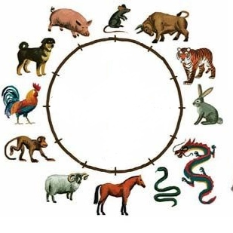
Данное изображение показывает, в каком порядке расположены рисунки на дымнике в юрте. В хорошую погоду такой дымник мог выполнять некую функцию, в связи с чем автор парадоксально отмечает, что, в отличии от нас, монголы ложатся спать ПРОПУСК. Заполните ПРОПУСК несколькими словами.
Ответ: с петухами.
Зачёт: c первыми петухами, с последними петухами.
Комментарий: изображение неслучайно может напоминать по форме часы, петух располагается примерно на девяти часах, что уже довольно поздно. Через дымник выходил дым, но в хорошую погоду он мог выполнять функцию солнечных часов — в час петуха на дымник падали последние лучи солнца. У нас распространено выражение — «вставать с петухами», у монголов, можно сказать, всё наоборот.
Источники: 1. https://dzen.ru/a/YKK8kXm-fiF0k6c7
2. Рассказ экскурсовода в агроусадьбе «Дом кочевника».
Автор: Владислав Пупшинович

Вопрос 18
Раздаточный материал (изображение):

Вертолет Ми-24 за свой внешний вид получил неофициальное прозвище «ИГРЕК». Во время войны в Афганистане МИ-24 использовался также, как и ИКС, уничтожая огневые точки и логистику противника. Ответьте по-итальянски, какие слова мы заменили на ИКС и ИГРЕК.
Ответ: Bombardiere [бомбардье́ре], Cocodrillo [кокодри́ло].
Зачёт: Bombardiro Crocodilo, Bombardino Crocodino и прочее с незначительными отклонениями.
Комментарий: похоже. Ми-24 считался самым быстрым вертолетом времён Холодной войны, а из-за своей многофункциональности до сегодняшних дней стоит на вооружении у постсоветских стран и союзников СССР. За расцветку, вытянутую мордочку и грозный вид военные прозвали его «крокодилом». Bombardiro Crocodilo – гибрид бомбардировщика и крокодила, один из центральных персонажей вселенной Italian Brainrot [итэ́лиэн брейнро́т].
Источники: 1. https://ru.wikipedia.org/wiki/Ми-24
2. http://www.airwar.ru/history/locwar/afgan/mi24/mi24.html
Автор: Егор Старовойтов

Вопрос 19
После битвы на Ворскле польский король Яга́йло наградил рыцаря-литвина Сыроко́млю дворянским гербом, на котором был изображен ИКС. Позже Сырокомля попросил королевского геральдиста СДЕЛАТЬ ЭТО. В этом вопросе, как и в некоторых других, «ИКС» тоже ДЕЛАЕТ ЭТО. Что такое ДЕЛАТЬ ЭТО?
Ответ: заменять крест.
Зачёт: заменять католический крест.
Незачёт: заменять православный крест.
Комментарий: Сырокомля, как и большинство подданных Великого Княжества Литовского XIV века, был православным. Ягайло, бывший Великий князь Литовский, став польским королем, принял католичество, поэтому логично, что и крест на гербе был соответствующий. Сырокомля указывать королю постеснялся, а геральдисту – нет, поэтому сейчас герб Сырокомля существует в двух вариантах: с католическим крестом и православным. ИКС в этом вопросе, действительно, заменял слово «крест» и такой ход уже, конечно, много раз встречался у многих редакторов, ведь буква Х многим напоминает крест.
Источники: 1. https://ru.wikipedia.org/wiki/Сырокомля_(герб)
2. https://gotquestions.online/search?search=ИКС крест
Автор: Егор Старовойтов

Вопрос 20
То, что считается до сих пор деликатесом в Европе, в прибрежных районах Америки восемнадцатого века входило в ежедневный рацион. Так, в Европе могла вызвать шок жалоба, в которой американцы жалуются, что вместо черепицы используют... Ответьте двумя словами, которые могут начинаться на соседние буквы алфавита: что именно используют?
Ответ: панцирь омара.
Зачёт: панцирь лобстера, экзоскелет омара, экзоскелет лобстера.
Комментарий: в Европе популяция омара очень сильно уменьшилась к восемнадцатому веку и до сих пор он считается деликатесом. В Америке же он был настолько распространён, что бедняки делали из их панцирей черепицу. И цветом, и формой классическая черепица действительно может напоминать панцири омара.
Источники: Омары в истории 7:10 (https://youtu.be/H6TpT88WDQ8?si=XLiBsjGvYYMTbF-C&t=430)
Автор: Владислав Пупшинович

Вопрос 21
Менеджер футбольного клуба «Вест Бро́мвич А́льбион» был поражен Томасом Ма́ги, который самоотверженно справлялся с обороной противника на полях Бельгии и Франции. Лучиа́но Ве́рнике рассказывает, что менеджер хотел заполучить Томаса Маги как можно быстрее, поэтому предложил тому контракт прямо... Где?
Ответ: в траншее.
Зачёт: в окопах; на войне; а также любое место, явно указывающее, что действие могло происходить в рамках Первой Мировой войны (например, в военном госпитале, в танке, в мобилизационном пункте).
Комментарий: Томас Маги в юношестве играл в регби на любительском уровне. Во время Первой Мировой войны Маги удивлял смелостью и скоростью своих сослуживцев, среди которых оказался менеджер «Вест Бромвича», который разглядел в нем талант. При этом менеджера не смутило то, что Маги даже не знал правил футбола. В первом же сезоне Томас Маги отметился семью голами, а «дрозды» выиграли свое единственное в истории чемпионство.
Источники: Л. Вернике. Футбольные байки. С.102/285 (https://ibb.co/Lz8pPXFH, https://ibb.co/PsYRx3Dq)
Автор: Егор Старовойтов

Вопрос 22
После перевода в квартал красных фонарей коррумпированный капитан полиции Алекса́ндр Уи́льямс с удовольствием сменит лопатку на вырезку. Бомжи в центре — это еще цветочки. Потому что настоящая жесть творится на улицах Тендерлоина. Перевод Tenderloin — «вырезка», «филей». Вопрос 64, MGIMO Cybernational 2022, Дмитрий Хмы́ров. Свечка! Цитата: «Там когда у него вот эти фразами одними, ой, эти слова и я, и просто я не понимаю, трезво читаю и думаю "Чё с тобой происходит?”». О каком писателе так говорил Паша Техник?
Ответ: Уильям Берроуз.
Зачёт: по фамилии.
Комментарий: Это вопрос про вопрос, который я хотел написать, но потом узнал, что это уже сделал Дмитрий Хмыров, а я его даже играл. Но это не повод отчаиваться, ведь в каждый факт можно копнуть поглубже. В данном случае, что может объединять слово «вырезка» и злачный американский район? О каком писателе так говорил Паша Техник? Уильям Берроуз много писал про самые низкие слои общества. А еще он любил метод нарезок, который позаимствовал у дадаистов, а точнее у Тристана Тцара. Берроуз считал, что обычная литература неправильно передает мысли, ведь люди не мыслят стройно. Словом «вырезка» мы хотели намекнуть на нарезки, а слово «траншея» произошло от французского глагола со значением «резать». Паша Техник, конечно, не только наркозависимый, но и вдохновлялся Берроузом, а особенно книгой «Голый завтрак», что кстати очень заметно в его творчестве. Я вдохновился всеми вышеперечисленными людьми и тоже написал вопрос методом нарезок.
Комментарий (изображение):
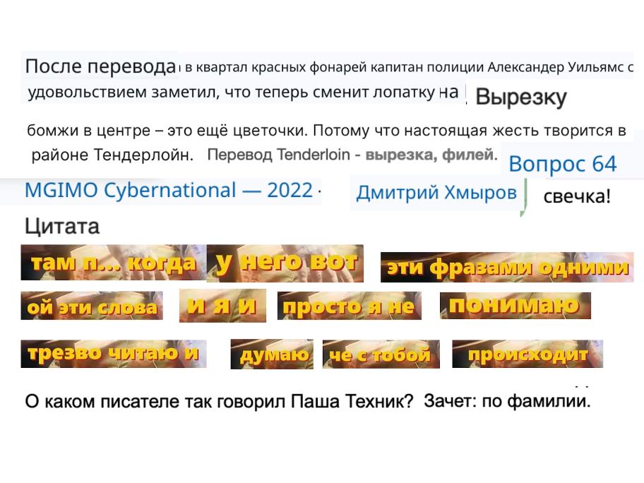
Источники: 1. https://gotquestions.online/question/372422
2. https://ru.wikipedia.org/wiki/Вырезка_(мясо)
3. https://varlamov.ru/3481851.html
4. Сообщение в чате Спортивные Интеллектуальные игры.
5. https://youtube.com/shorts/p-UBClQ9_GY
6. Зачёт и комментарий к этому вопросу
Автор: Егор Старовойтов

Вопрос 23
Меня зовут Егор, я отправился на электричку, которая привезет меня из молодечненской глуши в Минск. Наслаждаясь видами хвойного леса и солнечного неба, я наткнулся на бабушку, которая копошилась в сумках, не понимая, как три пакета уместить в свои две руки. Пожалуй, я бы прошел мимо, если бы не ее «Молодой человек, вы случайно не идете на станцию?». «Да, конечно, давайте поднесу пакеты» — предложил я. По пути наш разговор постепенно перетекал в душевный обмен личными проблемами. В какой-то момент мы настолько прониклись доверием друг к другу, что сами не заметили, как случилось чудо и мы плавно СДЕЛАЛИ ЭТО. Через чуть больше, чем минуту, авторы тура тоже СДЕЛАЮТ ЭТО и, надеемся, вы тоже. Что мы заменили на СДЕЛАТЬ ЭТО?
Ответ: перайсці на беларускую мову.
Зачёт: перейти на беларусский язык.
Комментарий: гэтае пытанне не пра рацыянальны, а эмацыянальны інтэлект, а таксама разуменне абстрактных беларускіх рэалій, якія лётаюць дзесьці ў паветры. Я б ні за што не стаў размаўляць па-беларуску з чалавекам, не разумеючы, хто ён і што ў яго за мэты. Падобны склад думак аказаўся і ў звычайнай беларускай бабулі, якая яўна перажывала часы ўрбанізацыі, падчас якой за беларускую мову можна было атрымаць таўро «калгаснік». Таксама гэтае пытанне было навеяна вядомай пастай пра дранікі, у якой рускамоўны чалавек апісвае беларускага суседа Змітра́, які пачаставаў аўтара дранікамі і пасля спробы першага кавалку здзяйсняецца цуд: тэкст ідзе далей па-беларуску. Гэты прыём лічу апраўданым, бо беларуская прырода і адзінокая бабуля з торбамі – гэта таксама сімвалы Беларусі. Мы з вамі ўжо прайшлі вялікую частку тура, таму лічу, што мы ўжо дастаткова адзін аднаму давяраем. Далей пытанні будуць па-беларуску
[Примечание загружающего: для базы следующие вопросы загружены на русском языке, на очнике они игрались на беларусском].
Источники: 1. https://goo.su/8fSoXpT
2. СВУМЯЗЗЯС (Сапраўдны выпадак у Маладзечаншчыне, які здарыўся з Ягорам Старавойтавым)
Автор: Егор Старовойтов

Вопрос 24
Акадская прынцэса Энхедуа́на — першы ў гісторыі аўтар тэкстаў, чыё імя нам вядома. Тэксты дайшлі да нас дзякуючы масавым знаходкам таблічак, частка з якіх напісана са скажэннямі. Навукоўцы лічаць, што тэкст, напісаны Энхедуанай, выкарыстоўваўся... Для чаго?
Ответ: для навучання ў школе.
Зачёт: для навучання грамаце, каб вучыцца пісаць, каб вучыцца чытаць, для вывучэння акадскай мовы, для вывучэння шумерскай мовы, для пропісяў і іншае па сэнсе.
Комментарий: лічыцца, што па тэкстах Энхедуа́ны вучыліся пісаць, што можа патлумачыць і масавасць знаходак і памылкі, якія верагодна рабілі некаторыя з вучняў
Источники: https://www.lrb.co.uk/the-paper/v46/n03/anna-della-subin/wreckage-of-ellipses
Автор: Владислав Пупшинович

Вопрос 25
На адным меме апрануты ў адзенне эпохі Адраджэння Notorious B.I.G. трымае ў руках музычны інструмент. Які інструмент?
Ответ: лютня.
Зачёт: lute.
Комментарий: мем базуецца на сугуччы слоў «loot» з аднаго з найвядомейшых трэкаў выканаўцы – «Gimme the Loot» і назвы старажытнага музычнага інструмента – лютні. Шырока вядомы малюнак эпохі Адраджэння – «Лютніст», Караваджа, так што калі вы не аматар хіп-хопа, то пытанне можна ўзяць і так.
Источники: https://www.reddit.com/r/luthiermemes/s/dP32N9IuBG
Автор: Владислав Пупшинович

Вопрос 26
іліяда — гэта эпічная паэма, прысвечаная прыгодам Рудо́га, сына Геркулеса. Якое слова ў гэтым пытанні мы скарацілі на шэсць літар?
Ответ: Радзівіліяда.
Зачёт: з невялікімі зменамі ці арфаграфічнымі памылкамі.
Комментарий: твор Яна Радвана прысвечаны Мікалаю Радзівілу Рудаму – сыну знакамітага Юрыя Радзівіла, які меў мянушку Геркулес. Зразумела, што ў звычайнай Іліядзе не можа быць гаворкі аб Геркулесе, бо гэта рымскае імя, але мы спадзяёмся што гэта не збіла вас з панталыка.
Источники: https://clck.ru/3LhWmp
Автор: Владислав Пупшинович

Вопрос 27
У пятнаццатым стагоддзі эрцгерцаг Тыроля меў праблемы з золатам, таму пры стварэнні ІКСа вырашыў кампенсаваць якасць памерам. Адзін гісторык адзначае, што такі ІКС нагадваў маленькую ІКСАЧКУ. Назавіце ІКС і ІКСАЧКУ.
Ответ: талер, талерка.
Зачёт: талер, талерачка; гульдэнгрош, талерка; гульдзінер, талерка.
Комментарий: адзін з першых талераў з'явіўся праз тое, што эрцгерцагу патрэбна была буйная манета, але замест золата вырашылі выкарыстоўваць пабольш срэбра. Першы талер важыў 30 грамаў і быў у 5 разоў большы за сучасныя манеты, таму сапраўды мог нагадваць маленькую талерачку. Калі што, словы «талер» і «талерка» маюць рознае паходжанне.
Источники: 1. https://ru.wikipedia.org/wiki/Талер
2. па патрабаванні :)
Автор: Егор Старовойтов

Вопрос 28
У шаснаццатым стагоддзі Брытанія і Іспанія былі ў аднолькавых умовах, але брытанцы змаглі эканамічна абагнаць іспанцаў, бо абралі розныя пуці развіцця. Эканаміст Ду́глас Норт прыводзіць гэты прыклад, калі тлумачыць эфект, у назве якога часам прысутнічае слова «Ю». У дзевятнаццатым стагоддзі ўладамі Брытаніі і Іспаніі ўжо ў прамым сэнсе была абрана розная Ю. Якое слова мы замянілі на Ю?
Ответ: каляя.
Комментарий: канцэпцыя Path Dependence [пэф дэпэ́ндэнс], якую папулярызаваў нобелеўскі лаўрэат па эканоміцы Дуглас Норт, апісвае сітуацыі, дзе несвядома абраны стартавы шлях развіцця можа аказацца памылковым альбо менш эфектыўным на больш позніх стадыях, калі штосьці змяняць ужо позна. У рускамоўнай літаратуры за Path Dependence замацаваўся тэрмін «Эфект Каляі», бо часцей за ўсё гэтую канцэпцыю апісваюць на прыкладзе краін, якія абралі розныя памеры шырыні каляі, а пасля сутыкнуліся з праблемамі. У тэксце пытання замест слова «шлях» мы адмыслова скарысталі слова «пуць», каб намякнуць вам на чыгуначную тэматыку. Слова «каляя» мы замянілі літарай Ю, бо ў алфавіце Ю знаходзіцца каля Я.
Источники: 1. https://cyclowiki.org/wiki/Эффект_колеи
2. Дуглас Норт. стр.145/190 «Институты, институциональные изменения и функционирование экономики» (http://cee-moscow.com/doc/izd/North.pdf)
Автор: Егор Старовойтов

Вопрос 29
Раздаточный материал (изображение):
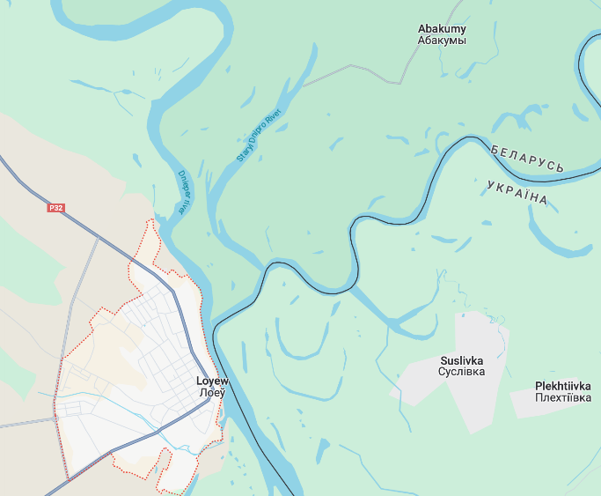
Адлегласць паміж вёскай Абаку́мы і райцэнтрам Ло́еў складае менш за 7 кіламетраў. Блогер Дзяніс Блішч мяркуе, што аўтобусны маршрут Лоеў-Абакумы можа лічыцца найкарацейшым на дадзены момант прыгарадным рэйсам у Беларусі. Якое слова ў папярэднім сказе мы замянілі?
Ответ: найдаўжэйшым.
Зачёт: даўжэйшым.
Комментарий: на раздатцы вы маглі заўважыць, што паміж Лоевам і Абакумамі цячэ Дняпро́. Але ў Лоеве няма мосту праз Дняпро. На Поўдні ад Лоева мяжа з Украінай, таму да бліжэйшага мосту трэба ехаць амаль да Рэ́чыцы, а праз тое, што прамой дарогі з Рэчыцы да Абакумаў няма, прыходзіцца даязджаць амаль да Го́меля. Праз такі крук патэнцыйна кароткі маршрут вырастае да 139 кіламетраў і 2,5 гадзіны язды. Паміж горадам і вёскай, канешне, ёсць паромная пераправа, але чамусьці рэйсаваму аўтобусу не дазваляюць заехаць на паром.
Комментарий (изображение):
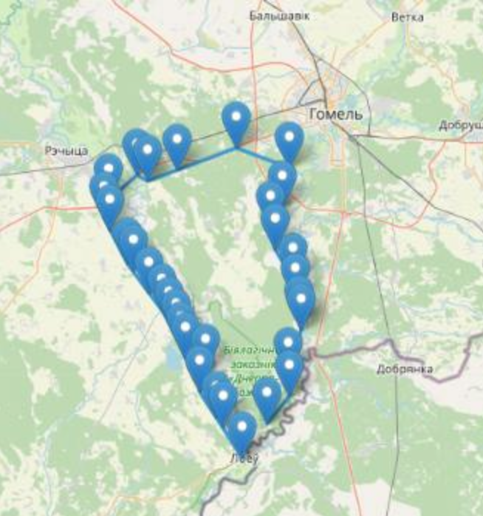
Источники: https://t.me/glubinka_by/1847
Автор: Егор Старовойтов

Вопрос 30
Яку́б Ко́лас вырас у вёсцы Акінчыцы, што знаходзіцца пад горадам Сто́ўбцы. Бацька Якуба Коласа працаваў лесніком, з чаго выцякае, што па службе яму прыходзілася надоўга пакідаць дом. Колас прыгадвае, што за працай маці часта спявала песню пра нешчаслівае каханне, а ў ролі разлучніка ў ёй выступаў бацька. Якое слова мы замянілі ў папярэднім сказе?
Ответ: Нёман.
Комментарий: Стоўбцы знаходзяцца на беразе Нёмана. Магчыма, бацьку Якуба Коласа прыходзілася сапраўды пераадольваць Нёман, каб дабрацца да месца працы. У «Песні пра Нёман», напісанай на словы Анатоля Астрэ́йкі, Нёман называецца бацькам. Верш быў напісаны адразу пасля пачатку Вялікай Айчыннай вайны, музыку склаў Нестар Сакалоўскі, а першым выканаў Мікалай Ворвулеў, хаця камусьці мог запомніцца і Іосіф Кабзон. Гэтым пытаннем мы хацелі нагадаць, што ў кожнага беларуса ёсць яшчэ адзін бацька — Нёман.
Источники: 1. М. Лужанін, Колас распавядае пра сябе.
2. https://be.wikipedia.org/wiki/Песня_пра_Нёман
Автор: Егор Старовойтов

Тур 3
Редакторы: Владимир Осипчук
Редактор благодарит за тестирование и ценные замечания Антона Шевченю, Дарью Кузнецову, Артёма Гулецкого, Антона Ушкалова, Кристину Забелло, Станислава Адаскевича, Владислава Дейкуна, Дмитрия Рачковского, Галину Пактовскую, Серафима Шибанова, Олега Волкова, Евгения Коватенкова, Анастасию Белову, Дмитрия Дягилева, Алексея Дударева, Сергея Матмусаева, Сергея Алексетовича, Никиту Кучина, Виктора Реута, Антона Карпиевича, Дмитрия Панкратова, Дарью Данилевич, Илью Колодника, Ярослава Марченко, Павла Парфиановича и Ксению Воробьёву, а также команду Зоопарк.

Вопрос 31
Раздаточный материал (изображение):
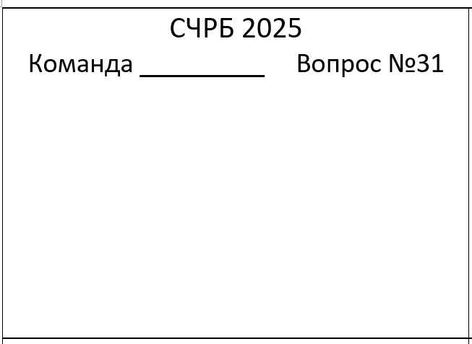
[Организаторам: раздаточный материал каждой из команд должен быть дополнен: на месте нижнего подчёркивания нужно заранее обычной синей ручкой написать название команды. Номер можно не указывать, так как вопрос простой и, скорее всего, номера нескольких ошибившихся команд будет несложно найти и ввести в таблицу вручную, но, если вам всё же так удобнее, укажите и номер, и название.]
Уважаемые команды! Для этого вопроса заготовлен специальный ответный бланк. Просим представителя каждой из команд подойти к столу игрового жюри, чтобы забрать его.
[Представители команд собираются у стола игрового жюри. Игровое жюри объявляет названия команд по очереди: например, “Зоопарк”. Представитель команды “Зоопарк” берёт свой бланк и возвращается к своему игровому столу. Игровое жюри объявляет следующую команду, и процесс повторяется вплоть до того момента, когда все команды получат свои бланки.]
Акция, в рамках которой у американской компании появилась известная традиция, носила название “Nice to meet you” - “приятно познакомиться”. Назовите эту компанию.
Ответ: Starbucks.
Комментарий: сеть Starbucks знаменита своим персональным подходом к клиентам, имена которых бариста указывают на стаканчике с кофе. Что-то похожее сделали и мы, написав на раздатке название вашей команды и лично выдав вам бланк. Приветствуем участников турнира и желаем хорошей игры!
Источники: https://open.spotify.com/episode/5WVI9ILk4mrukZVaQW78gQ?si=b47a748e9557459a (около 08:00)
Автор: Владимир Осипчук

Вопрос 32
Один адвент-календарь сделан по мотивам известного произведения третьей четверти девятнадцатого века. Как ни удивительно, но составители даже удлинили маршрут, добавив Норвегию, Новую Зеландию и Иран. Назовите автора этого произведения.
Ответ: [Жюль] Верн.
Комментарий: адвент-календари - традиционная декабрьская забава, помогающая отсчитать дни до Рождества. Обычно они состоят из 24 или 25 элементов: по одному на каждый день от 1-го до 25-го декабря. В произведении Жюля Верна герои совершают путешествие вокруг света за 80 дней, то есть, по идее, маршрут для календаря нужно было бы сократить, однако составители изловчились и даже смогли вместить в 24 элемента несколько не упомянутых в романе стран.
Источники: https://www.amazon.com.au/Adventskalender-Landkartenrätsel-Etappen-Welt-nostalgischen/dp/3625192624
Автор: Владимир Осипчук

Вопрос 33
[Ведущему: “важный для сюжета сцен” - одно логическое целое.]
Актриса Нэнси Маршан, сыгравшая роль Ливии в сериале “Клан Сопрано”, умерла прежде съёмок важных для сюжета сцен. Рассказывая об этом, Алан Сепинуолл сравнивает монтажёра сериала с НИМ, отмечая, что Ливия была ужасным существом. Назовите ЕГО фамилию.
Ответ: Франкенштейн.
Комментарий: отказаться от этих сцен было нельзя, так что монтажёру пришлось сшить нужные эпизоды из кусочков снятых до этого кадров. Тем самым он уподобился Виктору Франкенштейну, создавшему своего монстра из частей разных трупов. Ливия - один из самых отвратительных и мерзких персонажей сериала, так что сравнение с чудовищем весьма уместно.
Источники: А. Сепинуолл, М. Зейц, “Клан Сопрано”
Автор: Владимир Осипчук

Вопрос 34
Комплект для популярной в 19-м веке игры под названием “ИКС” мог состоять из сотен элементов. Она нравилась детям, ведь играть разрешалось и в воскресенье. Родители, вероятно, тоже были довольны, так как в итоге все элементы собирались вместе. Назовите ИКС двумя словами.
Ответ: Ноев ковчег.
Комментарий: по воскресеньям в 19-м веке полагалось посещать церковь, а не работать или тем более играть. Однако если игра имела религиозную направленность, то послабления были возможны. В конце игры “Ноев ковчег” животные-детали оказываются не разбросанными по полу, а собранными в ковчег-коробку, так что комната, на радость родителям, остаётся в порядке.
Источники: https://www.lincolncountyhistory.org/uncategorized/object-of-the-week21/
Автор: Владимир Осипчук

Вопрос 35
Эндрю Гант отмечает, что в Средневековье понятия “ОН” ещё не существовало и речь шла о дани уважения, а не чём-то негативном. Назовите ЕГО одним словом.
Ответ: плагиат.
Комментарий: средневековая музыка была одноразовой: её писали для конкретного мероприятия (например, мессы), исполняли и забывали. Отсылки к работам коллег и предшественников позволяли вырвать из небытия чьё-то творение и потому воспринимались положительно. Всё это в той же мере относится и к ЧГК, поэтому, если вы, в перерыве проверив Базу, обнаружите там упоминания “Ноева ковчега” из предыдущего вопроса, знайте: это не свеча и тем более не плагиат, а дань уважения редакторам прошлого!
Источники: Э. Гант, “Пять прямых линий: Полная история музыки”
Автор: Владимир Осипчук

Вопрос 36
Герой одного сериала вместе с племянником покупает продукты на завтрак. На привередничанье ребёнка герой замечает, что если тот не успокоится, то скоро может оказаться… где?
Ответ: [на упаковке] молока.
Комментарий: герой не питает к племяннику большой привязанности и угрожает тем, что мальчик может нарваться и, в итоге, пропасть без вести. В последней четверти 20-го века в западных странах на упаковках молока нередко печатали фотографии пропавших детей, чтобы увеличить охват потенциальных свидетелей.
Источники: Two and a Half Men, S01E01
Автор: Владимир Осипчук

Вопрос 37
Раздаточный материал: [
m***** f*****
]
ПЕрси ГрЕйнджер был языковым пуристом и боролся с засильем итальянских терминов. Так, Грейнджер предлагал называть ВТОРОЙ двумя словами, в которых на раздаточном материале мы скрыли одни и те же пять букв. Назовите ВТОРОЙ односложным словом.
Ответ: альт.
Комментарий: итальянская школа оказала настолько большое влияние на развитие музыки, что и сейчас большинство используемых терминов: от названий инструментов до обозначений штрихов - имеют итальянское происхождение. Австралиец Грейнджер боролся с этим: так, он называл скрипку - наименьший из струнно-смычковой четвёрки - словом fiddle на старо-английский манер, а второй из четвёрки альт в его системе получил наименование middle fiddle, ведь это fiddle среднего размера.
Источники: https://whitepaintedwoman.wordpress.com/2015/10/15/the-dark-side-of-percy-grainger/
Автор: Владимир Осипчук

Вопрос 38
Джей Ди Вэнс образно называет героин ЭТИМ в мире наркотиков, говоря не только о высоком классе вещества, но и о быстрой деградации его потребителей. Удивительно, но известный человек, в своё время посетивший ЭТО, именно героин не употреблял. Назовите ЭТО тремя словами.
Ответ: дерби в Кентукки.
Комментарий: дерби в Кентукки - один из наиболее элитных лошадиных забегов, по важности сравнимый разве что с Королевскими скачками в Аскоте. Кроме того, это сокращённое название знаменитого гонзо-эссе Хантера Томпсона, в котором тот описал упадочную и порочную атмосферу мероприятия. Из другого произведения Томпсона - “Страха и ненависти в Лас-Вегасе” - пошла великая паста про “два пакетика травы, семьдесят пять ампул мескалина” и многие другие вещества, употреблявшиеся писателем. Героина в этом длинном списке нет, и это неслучайно, ведь, согласно исследователям биографии Томпсона, тот его не употреблял. Пожалуйста, не употребляйте ничего и вы: не губите себя зазря!
Источники: Джей Ди Вэнс, “Элегия Хиллбилли”
https://www.quora.com/Was-Hunter-S-Thompson-a-junkie
Автор: Владимир Осипчук

Вопрос 39
Раздаточный материал: [
Крысы *******
]
В начале 1950-х многие британцы с уважением вспоминали известного человека. Это возмущало ветеранов, и поэтому неудивительно, что вскоре был выпущен фильм под названием “Крысы”. Какое слово в этом вопросе мы пропустили?
Ответ: пустыни.
Комментарий: после войны в странах-союзниках был популярен так называемый миф о Роммеле - представление, согласно которому этот нацистский генерал не запятнал себя преступлениями против человечности и вообще был достойным противником на африканском фронте. Мнение о положительности Роммеля возмущало многих, так что в “Крысах пустыни” немец, носивший прозвище “лис пустыни”, был показан крайне неприятным типом.
Источники: https://en.wikipedia.org/wiki/The_Desert_Rats_(film)
Автор: Владимир Осипчук

Вопрос 40
Родившийся в начале 1950-х Денис Драгунский вспоминает, что ПЕРВЫЙ был “пожухший, пожелтевший и как будто копчёный”, зато ВТОРОЙ - “новенький, жёлто-розовый”. Назовите ПЕРВОГО и ВТОРОГО.
Ответ: [Владимир] Ленин, [Иосиф] Сталин.
Зачёт: [Владимир] Ульянов, [Иосиф] Джугашвили.
Комментарий: как и многие советские школьники, Денис бывал на экскурсии в Мавзолее, в котором с 1953-го по 1961-й год лежало тело не только Ленина, но и Сталина. Кстати, этот Денис - тот самый сын Виктора Драгунского, прототип главного героя “Денискиных рассказов”.
Источники: Д. Драгунский, “Подлинная жизнь Дениса Кораблёва”
Автор: Владимир Осипчук

Вопрос 41
Говоря о своём имени, известный человек замечает, что после развода его мать избегала любого упоминания о муже Дональде. Назовите этого человека.
Ответ: [Джей Ди] Вэнс.
Комментарий: изначально уже упомянутого Джей Ди Вэнса звали Джеймс Дональд, однако затем будущий политик стал идентифицировать себя аббревиатурой по первым буквам имён. Сам Вэнс Дональдов, впрочем, не избегает и сейчас занимает пост вице-президента США.
Источники: Джей Ди Вэнс, “Элегия Хиллбилли”
Автор: Владимир Осипчук

Вопрос 42
Герой одного романа прогуливается по утреннему городу. Он опечален и поэтому, описывая АЛЬФУ, упоминает лишь белые усы, а не побочный оптический эффект. Назовите АЛЬФУ двумя словами.
Ответ: поливальная машина.
Зачёт: поливочная машина.
Комментарий: рано утром по городским улицам нередко проезжают поливальные машины, поднимающие перед собой радугу - традиционный символ счастья и удачи. Запутавшийся в любовных переживаниях герой, впрочем, её не замечает и концентрирует внимание лишь на струях воды, напоминающих ему усы.
Источники: неопубликованный роман Петруся Менарчука aka автора вопроса, который представляет собой дословно переписанные “Леаніды не вернуцца да Зямлі” Владимира Короткевича с тем лишь исключением, что в сцене с прогулкой по утреннему городу герой не обращает внимания на радугу
Автор: Владимир Осипчук

Вопрос 43
С каждым месяцем срока беременности на внутренней поверхности лобковых костей появляется всё больше выемок, которые иногда в шутку сравнивают с НИМИ. В одной статье о НИХ описывается преимущество пятеричной системы счисления над семеричной. Назовите ИХ несколькими словами.
Ответ: засечки [на стенах тюремной камеры].
Комментарий: девятимесячное нахождение ребёнка в утробе иногда сравнивают с тюремным сроком, а выемки - с засечками на стенах, которыми заключённые отсчитывают дни до воли. Обычно люди меряют время неделями, то есть по семь дней, но заключённым, считающим дни до конца срока, проще пользоваться пятёрками, ведь так легче получать круглые числа. Неслучайно в фильмах тюремной тематики распространён троп о четырёх вертикальных засечках, перечёркнутых горизонтальной.
Источники: А. Казанцева, “Откуда берутся дети”
https://dzen.ru/a/XlgU08RchW2-cI3E
Автор: Владимир Осипчук

Вопрос 44
Известный режиссёр начинал карьеру в театре, поэтому неудивительно, что в своих работах он ограничивается небольшим актёрским составом. Так, по словам Владислава Шуравина, в его последнем фильме героев не больше, чем пальцев на руках. Назовите этот фильм.
Ответ: БАнши ИнишЕрина.
Комментарий: Мартин Макдонах знаменит не только фильмами вроде “Залечь на дно в Брюгге”, но и пьесами: например, ему принадлежит трилогия Аранских островов, действие частей которой разворачивается на Инишерине, Инишмаане и Инишморе. По мотивам первой из пьес и снят последний фильм британо-ирландца, согласно сюжету которого - внимание, сейчас будет спойлер - один из главных героев отрубает себе пальцы каждый раз, когда бывший друг начинает ему докучать.
Источники: https://journal.tinkoff.ru/banshee-inisherin/
Автор: Владимир Осипчук

Вопрос 45
На гравюре, посвящённой известной казни, судебный пристав держит в опущенной руке листок с приговором. Гравюра была создана в самом конце века, через 6 лет после... Ответьте двумя словами: чего?
Ответ: “Смерть Марата”.
Зачёт: смерть Марата.
Комментарий: гравюра была посвящена казни Шарлотты Корде и, вероятно, отсылала к знаменитому полотну Давида, на котором убитый девушкой революционер Марат всё ещё сжимает в руке переданную ему записку. Кстати, как смерть Марата, так и соответствующая картина датируются одним годом - 1793-м. Согласно ирландским мифам, появление банши предвещало чью-то скорую смерть: в случае нашего пакета - Марата. Конец тура, передохніте!
Источники: https://collections.vam.ac.uk/item/O687170/m-anne-charlotte-corday-print-giacomo-aliprandi/
Автор: Владимир Осипчук

Тур 4
Редакторы: Андрей Акимов
[Ведущему: объявить в микрофон двухминутную готовность перед туром. Спустя две минуты произнести фразу «Пожалуйста, занимайте свои места, мы будем начинать», которую прервёт истеричный крик Антона: «КУДА НАЧИНАТЬ, У НАС БЛ*ТЬ РАЗДАТОК НЕТ». После этого ведущий должен создать видимость разговора с Антоном, обсуждения деталей, почему раздаток нет и что случилось, и абсолютно естественно произнести в микрофон: «Ага, так, Андрей как всегда с какими-то необычными раздатками, и выяснилось, что, к сожалению, они у него, а он ещё не доехал. Но как я понимаю, скоро он всё же же должен быть, так что не расходитесь пока, пожалуйста». Спустя 2-3 минуты после этого автор тура зайдёт в зал и передаст готовые раздатки ласточкам]
Редактор благодарит за тестирование и ценные замечания: Алексея Ани́сковича, Святослава Артюшке́вича, Антона Береза́нского, Алексея Бороне́нко, Константина Ге́дриса, Дарьяну Добря́нскую, Павла Казначе́ева, Антона Карпие́вича, Ивана Ко́блова, Артёма Ко́лесова, Валентина Копоче́ля, Игоря Кулешо́ва, Максима Мерзляко́ва, Серёжу Ло́тина, Владимира Осипчука́, Павла Парфиано́вича, Антона Саксо́нова и Дмитрия Стальну́хина.

Вопрос 46
Раздаточный материал: [
Раздаточный материал (лицевая и обратная сторона листа A5):
]
Раздаточный материал (изображение):
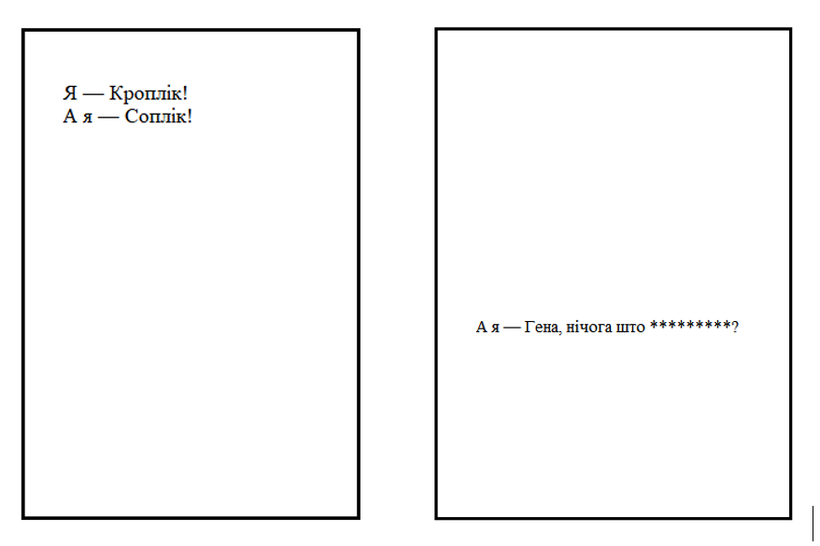
Перед вами постмодернистское произведение Ви́ктора Лупа́сина, в котором три персонажа по очереди представляются читателю. Какое слово мы скрыли в тексте этого произведения?
Ответ: спазнiўся.
Зачёт: опоздал.
Комментарий: постмодернистское произведение легендарного минского литератора представляет собой лист бумаги со всего тремя строчками текста. Так, двое персонажей представляются читателю сразу, а вот третий появляется после множества пустых строчек лишь под конец следующей страницы, и констатирует, что опоздал. На самом деле автор тура приехал вовремя, но решил сделать из своего опоздания своеобразную иммерси́вную подсказку. Этим вопросом мы передаём привет Герману Че́пикову образца СЧРБ-2023 и желаем всем хорошей игры!
Источники: В. Лупасiн, Асарцi, стар. 151
Автор: Андрей Акимов

Вопрос 47
Желая произвести хорошее впечатление на туристов, молодой член племени маса́и сказал, что хочет иметь всего ПРОПУСК. Заполните ПРОПУСК словами, у которых совпадает вторая половинка.
Ответ: одну жену.
Комментарий: как и многие другие племена, маса́и до сих пор практикуют полигамию, но зная о более консервативных взглядах европейцев, стараются покрасоваться перед ними путём вранья. Так, один из членов племени заявил, что в будущем хочет иметь всего одну жену, однако ему не поверили. В словосочетании «одну жену» у слов совпадает вторая половинка, так что надеемся, что свою когда-нибудь найдет и маса́йский мужчина.
Источники: 1. https://orange-traveler.com/travel-blog/travel-reportazh/masai/
2. https://g.co/arts/skxmcfvwyf34E2cv9
Автор: Андрей Акимов

Вопрос 48
Раздаточный материал (изображение):
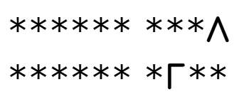
Восстановите в исходном виде словосочетания, в которых мы скрыли буквы.
Ответ: острый угол, прямой угол.
Комментарий: мне кажется забавным, что все буквы в слове «угол» по сути изображают углы. Так, буква У — это смежные острый и тупой, Г — прямой, О, если провести палочку — полный, а Л — вновь острый. На раздаточном материале мы оставили от словосочетаний «острый угол» и «прямой угол» только буквы «Л» и «Г», которые являются острым и прямым углами соответственно.
Источники: 1. https://ru.wikipedia.org/wiki/Угол
2. Загаданные автором вопроса слова
Автор: Андрей Акимов

Вопрос 49
Одной из причин использования ЕГО являются сильные бактерици́дные свойства, которые помогают существенно замедлить процесс. Автор вопроса ошибочно считал, что «ОН» — это зво́ноподражание. Назовите ЕГО.
Ответ: цинк.
Комментарий: при перевозке тел на дальние расстояния необходимо как можно сильнее замедлить процесс разложения, в чём как раз и помогают гробы из оцинко́ванной стали. Автор вопроса считал, что похожее на «дзынь» слово «цинк» является, так сказать, звоноподражанием и имитирует звон, который может издавать и сам металл. Увы, основная версия происхождения названия оказалась куда менее прозаичной: скорее всего, её корни лежат в немецком слове «зуб», на который как раз и похожа форма кристаллов ци́нка.
Источники: 1. https://de.wikipedia.org/wiki/Sarg
2. https://www.etymonline.com/word/zinc
3. Мысли автора вопроса
Автор: Андрей Акимов

Вопрос 50
По одной из версий, правитель рассмеялся, наступил ногой на НЕГО и спросил: «Мне этого нужно было бояться?». Назовите ЕГО словом, которое начинается на шипящую согласную.
Ответ: череп.
Комментарий: согласно «Повести временных лет», волхвы́ предсказали, что князь Олег примет смерть от своего же коня. Когда лошадь скончалась, Олег пришёл на могилу, встал на череп и иронично спросил, это ли та самая смерть. Конечно же, ровно в этот момент из глазницы «саксо́новским» образом выползла змея, которая укусила князя, и тот в скором времени скончался. В общем, мораль примерно такая: волхвы́ в разрезе мифов не самые глупые ребята, им стоит доверять. Возможно, что слово «череп» не просто так начинается именно с шипящей согласной.
Источники: https://ru.wikipedia.org/wiki/Олег_Вещий
Автор: Андрей Акимов

Вопрос 51
Раздаточный материал (изображение):
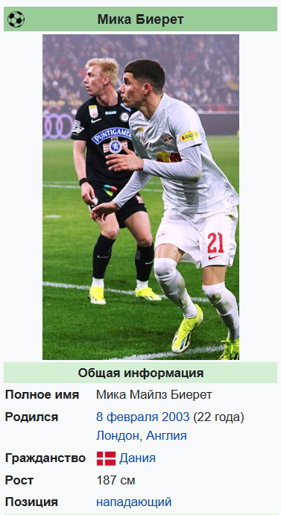
Несмотря на то, что футболист Ми́ка Би́ерет очень хорошо выступал в арендах, лондонский «Арсенал» не замечал успехов игрока, делая выбор в пользу других нападающих. Символично, что даже в статье Википедии Би́ерет изображён ПРОПУСК. Заполните ПРОПУСК тремя словами.
Ответ: на втором плане.
Зачёт: на заднем плане.
Комментарий: несмотря на то, что Би́ерет великолепно проявлял себя в арендах, руководство клуба необъяснимым образом не замечало талант игрока, и всегда отдавало предпочтение другим нападающим. В контексте этого символично, что даже на фотографии из собственной статьи «Википедии» Ми́ка изображён лишь на втором плане. К слову, на это вам могло намекнуть и то, что Би́ерет — датчанин, а типичный цвет волос скандинавов — светлый. В январе 2025-го Ми́ка окончательно покинул клуб и сразу же сделал три хет-трика за месяц, так что верим, что в дальнейшем его карьера будет лишь расцветать.
Источники: https://ru.wikipedia.org/wiki/Биерет,_Мика
Автор: Андрей Акимов

Вопрос 52
Раздаточный материал: [
Раздаточный материал (наклейка):
В 1980-е годы в Милане
ускорился ритм жизни,
а потому молодёжи
стало удобнее видеться
в формате быстрых
встреч за обедом. Этому
явлению даже дали
название, происходящее
от слова ИКС. Какое
несклоняемое слово
мы заменили на ИКС?
]
В 1980-е годы в Милане ускорился ритм жизни, а потому молодёжи стало удобнее видеться в формате быстрых встреч за обедом. Этому явлению даже дали название, происходящее от слова ИКС. Какое несклоняемое слово мы заменили на ИКС?
Ответ: панини.
Комментарий: в Италии традиционно отдавали предпочтение долгим и размеренным приёмам пищи, однако когда весь город стал жить быстрее, устраивать подобные обеды стало невозможно. В этот момент на помощь пришёл фастфуд, рестораны которого позволяли быстро и дешёво провести время — короче, представьте себе ребят из KFC на Неми́ге, только в Мила́не и в 80-е. Пани́ни — это название популярного итальянского сэндвича, которым называют и просто бургеры — например, в итальянском «Макдо́нальдсе». А ещё «Пани́ни» — это знаменитая компания по производству футбольных наклеек, на что мы дополнительно намекнули вам раздаткой.
Источники: 1. https://en.wikipedia.org/wiki/Paninaro
2. https://en.wikipedia.org/wiki/Panini_Group
Автор: Андрей Акимов

Вопрос 53
В 1994 году до Натальи Ге́риной долетела радостная новость: женщина стала победителем конкурса, устроенного среди работников предприятия. Наталья верила в светлое будущее компании, а потому заложила в слово «ОНА» отсылку на известный сюжет. Назовите ЕЁ.
Ответ: «Алiва́рыя».
Зачёт: «Олива́рия».
Комментарий: Наталья Ге́рина работала на заводе «Беларусь», владельцы которого объявили среди работников конкурс на новое название предприятия. Веря в то, что компания сможет пережить кризис, женщина сделала отсылку к истории о Но́е, который много дней пытался найти землю, и однажды всё же увидел голубку, вернувшуюся с оливковой ветвью в клюве. Так Наталья и придумала слово «Олива́рия», совместив как символ надежды «оли́ву», так и слово «варить». В наше время «Алива́рия» является одним из лидеров пивоварения в Беларуси, так что можно сказать, что её будущее действительно оказалось во всех смыслах светлым.
Источники: 1. https://tass.ru/obschestvo/19803351
2. https://be.wikipedia.org/wiki/Аліварыя
Автор: Андрей Акимов

Вопрос 54
Раздаточный материал: [
У думках я фiгурку ***
Перевод: «В мыслях я фигурку ***
]
Газе́ль — это форма любовной поэзии. Перед вами отрывок из газе́ли Ви́ктора Лупа́сина, в которой поэт описывает страстные прикосновения к телу возлюбленной. Какое слово мы скрыли в этом отрывке?
Ответ: гну.
Комментарий: газе́ль Ви́ктора Лупа́сина посвящена девушке по имени Жане́т, возможно реальной, а возможно и нет. Думая о Жане́т, поэт мысленно прикасается к телу возлюбленной и страстно его изгибает. Желая обыграть название жанра, Лупа́син специально использовал в тексте слово «гну» — название другой африканской антилопы. К слову, трактовку фразы мы уточнили лично у Ви́ктора, который удивился, что кто-то кроме него знает о существовании стихотворения.
Источники: 1. В. Лупасiн, Асарцi, стр. 108
2. https://en.wikipedia.org/wiki/Ghazal
Автор: Андрей Акимов

Вопрос 55
Покинув дворец, героиня рассказа Ви́ктора Лупа́сина увидела вдали упряжку лошадей, после чего принялась бежать. Какое шестибуквенное слово мы заменили двумя?
Ответ: Тройку.
Зачёт: 3-ку; Трамвай №3.
Комментарий: как вы уже слышали, Ви́ктор Лупа́син — это легендарный минский литератор. Героиня одного из его произведений занималась музыкой в одном из кружков Дворца детей и молодёжи, а выйдя из дворца, попала в ситуацию, в которую, возможно, когда-нибудь попадал и кто-то из вас: видно, что едет «Тройка» и нужно успеть добежать на трамвай. Упряжку из трёх лошадей тоже часто называют просто «тройкой».
Источники: В. Лупасiн, Асарцi, стар. 57
Автор: Андрей Акимов

Вопрос 56
Маха́тма Га́нди называл открытое ЭТО признаком движения вперёд. Автор вопроса считает, что «ЭТО» портит наличие сразу двух букв «а». Назовите ЭТО словом с двумя корнями.
Ответ: разногласие.
Комментарий: когда стороны открыто заявляют друг другу, что их не устраивает, то диалог становится двигателем прогресса — ведь, как известно, «в спорах рождается истина». В слове «разногласие» есть «и», «е», «о», но вот букв «а» — целых две, так что увы, нельзя сказать, что в слове «разногласие» все гласные разные.
Источники: 1. https://ru.wikiquote.org/wiki/Махатма_Ганди
2. Мнение автора вопроса
Автор: Андрей Акимов

Вопрос 57
Э́ди Фри́дман вспоминала, как однажды в издательство обратился недовольный мужчина, жена которого хотела стать веб-разработчиком. Дело в том, что у жены была ОНА, из-за чего мужчина был вынужден использовать изоленту. Назовите ЕЁ.
Ответ: арахнофобия.
Зачёт: боязнь пауков.
Комментарий: мужчина написал письмо в издательство «O’Reilly» , наиболее знаменитое выпуском литературы о программировании. Главной особенностью книг «O’Reilly» являются изображённые на обложках животные, каждое из которых выбирается дизайнерами по тому или иному принципу: так, на обложку книги о веб-разработке было принято решение поместить паука, чтобы обыграть слово «web», по-английски обозначающее паутину. Учебник пыталась прочесть и супруга мужчины, но из-за арахнофобии не могла держать книгу в руках: более того, помимо обложки, рисунки пауков также использовались на страницах в качестве пометок. В итоге муж принял героическое решение заклеить всех монстров изолентой, но помимо этого не преминул написать письмо в издательство, где отметил, что картинки были выбраны неоднозначно.
Источники: oreilly.com/content/a-short-history-of-the-oreilly-animals/
Автор: Андрей Акимов

Вопрос 58
Раздаточный материал (изображение):
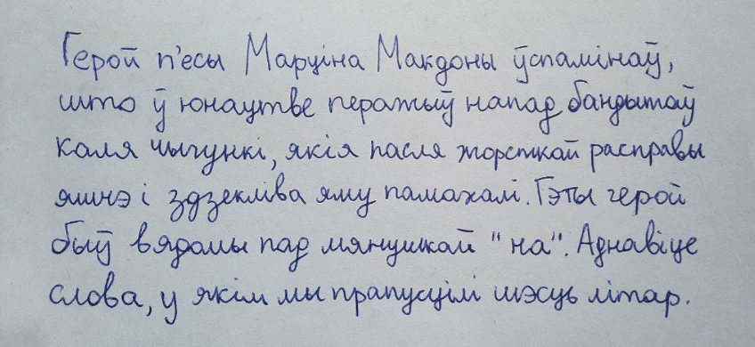
Герой п'есы Ма́рціна Макдо́ны ўспамінаў, што ў юнацтве перажыў напад бандытаў каля чыгункі, якія пасля жорсткай расправы яшчэ і здзекліва яму памахалі. Гэты герой быў вядомы пад мянушкай «на». Аднавіце слова, у якім мы прапусцілі шэсць літар.
Ответ: аднару́кi.
Комментарий: у юнацтве бандыты схапілі героя недалёка ад чыгункі, пасля чаго прыцягнулі таго на пуцi, паклалі рукой на рэ́йкі, і сілай прымусілі чакаць цягнік. Дачакаўшыся, калі транспарт зробіць сваю справу, бандыты падабралі адрэзаную руку хлопца i на развітанне памахалi яму ягонай жа кiсцю. Як вы зразумелі, страціўшы адну руку, герой стаў вядомы як «аднарукі». У слове «аднарукі» на раздаткавым матэрыяле мы прапусцілі літары «ад рукі», а «ад рукі» таксама быў напісаны і тэкст гэтага пытання.
Источники: https://theatre-library.ru/files/m/mcdonagh/mcdonagh_4463.doc
Автор: Андрей Акимов

Вопрос 59
Певец Мо́би взял свой псевдоним из-за родства с автором «Мо́би Дика» Ге́рманом Ме́лвиллом. Если сейчас вы поняли, что тоже знаете этот бинго-факт, то задумайтесь: вы уверены, что помните все детали верно? Дело в том, что согласно исследованию, Мо́би является родственником не Ге́рмана, а Дэ́вида Ме́лвилла — инженера, который первым в США запатентовал ЭТО. Назовите ЭТО.
Ответ: газовое освещение.
Зачёт: газовый свет; gas lighting; gas light.
Комментарий: певец Ри́чард Ме́лвилл Холл долгие годы утверждал, что взял псевдоним Мо́би, поскольку является родственником Ге́рмана Ме́лвилла. Скорее всего, именно в такой формулировке этот бинго-факт знали и вы, а потому могли подумать, что мы вас газла́йтим, так как все детали были названы верно. Тем не менее, в ходе недавнего исследования действительно было установлено, что мужчины не связаны, а настоящим родственником Мо́би является инженер Дэ́вид Ме́лвилл — пионер газового освещения в США. В общем, все эти годы нас обманывали как редакторы вопросов, так и сам певец — в лучших традициях своего предка-газлайтера. Теперь же миф развеян.
Источники: 1. https://www.stereogum.com/2236099/moby-herman-melville-genealogy/news/
2. https://en.wikipedia.org/wiki/David_Melville_(inventoпr)
Автор: Андрей Акимов

Вопрос 60
Согласно афоризму Фари́да Гусе́йна, взрослеют не люди, а их АЛЬФЫ, которые в самом конце жизни превращаются в ИКС. Под псевдонимом «ИКС» выступает музыкант Миге́ль На́вас. Какие слова мы заменили на АЛЬФЫ и ИКС?
Ответ: пелёнки, са́ван.
Зачёт: про́стыни, са́ван; подгузники, са́ван.
Комментарий: согласно образу Гусе́йна, люди неизменчивы, а потому вместо них растут их детские пелёнки, которые в конце жизни превращаются в погребальный са́ван. Так каждый из нас и проходит свой путь, начиная и заканчивая его белой тканью. Колумбийский музыкант Миге́ль На́вас выступает под псевдонимом «Са́ван», который, вероятно, придумал, прочитав собственную фамилию наоборот. Наш тур также прожил свою маленькую жизнь, и теперь готов с вами проститься — впрочем, возможно, и после смерти тоже кое-что есть. Большое спасибо за игру!
Источники: 1. Далягляды’19. Замежная лiтаратура. Ф. Гусейн, стар. 8.
2. https://soundcloud.com/djmiguelnavas
Автор: Андрей Акимов

Тур 6
Редакторы: Антон Карпиевич
Вопросы тестировали: Антон Береза́нский, Герман Бжицкий, Михаил Гриценко, Алексей Зайцев, Евгения Колпащикова, Сергей Лотин, Илья Мазур, Илья Матяшин, Даниил Нестеренко, Даниил Плотников, Даниил Репин, Роберт Ро́скам, Дмитрий Селя́нин, Андрей Се́нченко, Ильяс Фатку́ллин, Богдан Чадро́мцев, Сергей Шереме́т, Максим Шиловский и Андрей Шинкаренко.
Пакет вычитывали: Андрей Акимов, Алексей Анискович, Василий Бобков, Дмитрий Буценец, Константин Гедрис, Валентин Копочель, Игорь Кулешов, Елизавета Макаревич, Павел Малецкий, Владимир Осипчук, Павел Парфианович, Филипп Тучак.

Вопрос 76
Фильм-перформанс Кристиана Маклея составлен из около 12 тысяч киносцен, в каждой из которых присутствует некий предмет. Поэтому в течение показа любой из многочисленных посетителей мог с лёгкостью ответить на распространённый вопрос. Напишите приблизительный ответ на этот вопрос.
Ответ: приблизительное время на момент сдачи ответа.
Зачёт: нестрогий, по любому времени в формате чч:мм, либо просто чч.
Комментарий: Кристиан Макле́й создал коллаж из других фильмов, основываясь на сценах, в которых присутствовали часы: настенные, наручные, уличные и т. д. Перформанс длился 24 часа, более того, для каждой минуты Кристиан Макле́й нашёл сцену с точным временем, которое совпадало с реальным. Зрители приходили, смотрели, сколько выдерживали, и уходили. Для них не составило бы труда ответить на вопрос «который час?» или «сколько времени?». Приблизительное время на момент сдачи бланка является правильным ответом. Возможно, вы знаете, во сколько начинается отыгрыш синхрона.
Источники: 1. moma.org/magazine/articles/1164
2. nytimes.com/2018/10/09/arts/design/the-clock-christian-marclay-tate-modern.html
Автор: Антон Карпиевич

Вопрос 77
Герои одного романа назначают друг другу время свидания при помощи ЭТОГО в публичном месте в городе. Однажды встреча чуть не сорвалась из-за ответственного работника коммунальных служб. Назовите ЭТО несклоняемым словом.
Ответ: граффити.
Комментарий: герои всегда писали время в одном и том же месте, но для работника ЖКХ это было не романтикой, а вандализмом. Поэтому тот закрасил граффити со временем встречи, а ещё и обманул молодого человека, сказав ему прийти на час раньше.
Источники: В. Мартинович. Паранойя. С. 139/562 (avidreaders.ru/read-book/paranoyya.html?p=25).
Автор: Антон Карпиевич

Вопрос 78
АЛЬФА в вопросе заменяет одно слово. Стивен Пи́нкер рассказывает о том, что у шеф-редактора New Yorker на столе стояла баночка с надписью «АЛЬФЫ», которая демонстративно использовалась на вычитке. Название англоязычной книги, предлагающей стать гуру в формулировании мыслей, является соитием слова «АЛЬФА» и названия…Какого другого текста?
Ответ: «Камасутра».
Комментарий: шеф-редактор вычитывал статьи подчиненных и щедро насыпал им запятых, снабжая это жестом с баночкой наподобие солонки. Название англоязычной книги является слиянием (или соитием) слов comma и Kamasutra. В книге изложены особенности пунктуации и правильного формулирования мыслей и, разумеется, позиционирования себя.
Беларусская версия:
АЛЬФА ў пытанні замяняе адно слова. Стывен Пі́нкер распавядае, што ў шэф-рэдактара New Yorker [нью ёркер] на стале стаяў слоічак з надпісам “АЛЬФЫ”, які дэманстратыўна выкарыстоўваўся пры вычытванні. Пакрыўдзіўшыся на шапялявага героя дзіцячага твору, у АЛЬФУ ператварылася… Хто?
Адказ: кошка.
Залік: котка; кіса; Мурка; іншыя сінонімы для абазначэння кошкі.
Каментарый: шэф-рэдактар вычытваў артыкулы падначаленых, шчодра насыпаў ім косак, і суправаджаў гэта жэстам са слоічкам накшталт перачніцы. Хлопчык з твора Франца Сіўко́ каверкаў словы, таму Мурка перетварылася з чорнай кошкі ў чорную коску з доўгім хвастом.
Крыніца:
3. Ф. Сіўко. Кошка Мурка і коска.
Источники: 1. S. Pinker. The Sense of Style. P. 238/305. CTRL+F «comma-shaker» (drive.google.com/file/d/1nPg2nmoLAkXE-5yYognGqihMlM7aV8P6/view?usp=sharing)
2. newyorker.com/culture/culture-desk/in-defense-of-nutty-commas
3. archive.org/details/commasutrapositi0000roza
Автор: Антон Карпиевич

Вопрос 79
Полицейский из одного сериала хранит в тайне свою личную жизнь. После того, как его коллега попадает в перестрелку, он просит другого напарника СДЕЛАТЬ ЭТО вместо себя. Какие слова заменены на СДЕЛАТЬ ЭТО?
Ответ: сдать кровь.
Зачёт: стать донором крови; прочее по смыслу.
Комментарий: полицейский думает, что он ВИЧ-позитивный после отношений с мужчиной. Поэтому он не сдаёт свою кровь, когда раненому коллеге нужна помощь и весь отдел скапывается по 100-200 мл. в рамках помощи всем больным в госпитале.
Источники: Dexter. Original Sin, S01E09, 27 min
Автор: Антон Карпиевич

Вопрос 80
Певец Дэйв Капе́лл записывал слова на бумажках и перемешивал те в поисках вдохновения. Когда Капеллу начала мешать сезонная аллергия, метод был усовершенствован, и текст следующих песен был составлен после передвижений ИХ. Назовите ИХ тремя словами.
Ответ: магнитики на холодильник[е].
Зачёт: магниты на холодильник[е].
Комментарий: Дэйв Капе́лл чихал и бумажки разлетались, их нужно было каким-то образом закрепить, но, чтобы с лёгкостью двигать туда-сюда. Помог певцу в этом ещё один белый “лист” – дверца холодильника, на которой можно было размещать магниты. Дэйв начал делать целый коллекции магнитиков со словами, которые могут помочь начинающим авторам. Как думаете, залетел бы такой мерч, но с ЧГК-атрибутикой на турнире?
Источники: magneticpoetry.com/pages/about-us
Автор: Антон Карпиевич

Вопрос 81
По сюжету детской книги 1971 года кролик исследует персики, розы и сосновые иголки. В этой книге впервые была применена технология, которая также используется в бытовой почтовой рассылке с предостерегающими целями. Однажды такая рассылка привела к обратному результату: множество людей ошибочно заявили о НЕЙ. Назовите ЕЁ двумя словами.
Ответ: утечка газа.
Зачёт: утечка метана; утечка пропана.
Комментарий: кролик следует за своим носом и обнюхивает обладателей яркого запаха: персики, розы, иголки. Для этой книги впервые была придумана технология scratch and sniff [скрэтч энд сниф] – «потри и понюхай». Такую технологию используют жилищно-бытовые компании для флаеров с запахом газа, дабы люди знали, как пахнет метан или пропан. Увы, засовывать в каждый почтовый ящик по такому флаеру оказалось дрянной затеей: принюхавшиеся жители подумали об утечке газа, произошедшей в их доме.
Источники: 1. goodreads.com/book/show/1129494.Little_Bunny_Follows_His_Nose
2. nytimes.com/1987/09/06/us/noses-are-out-of-joint-over-baltimore-smell.html
Автор: Антон Карпиевич

Вопрос 82
В детстве Маргарет Макдо́нальд едва не утонула в пруду, полностью покрытом зелёной тиной. Став учёной, Макдо́нальд проводила экспериментальное лечение в трейлере, трясшемся от работавшего рядом уплотнителя мусора. Парадоксально, но вибрации повышали точность и безопасность ЕЁ. Назовите ЕЁ, используя два слова, начинающиеся на соседние буквы алфавита.
Ответ: лазерная коррекция [зрения].
Комментарий: в детстве Маргарет Макдо́нальд едва не утонула в пруду, приняв тину за траву. Научные исследования Макдо́нальд были сфокусированы на лечении плохого зрения. Во время лазерной коррекции голова человека фиксируется и любое движение может привести к последствиям. Тем более парадоксальным кажется тот факт, что трясущийся трейлер повышал эффективность операции. Это связано с тем, что благодаря вибрациям лазер задевал большую площадь сетчатки, а зрачок следил за красными пятнышками луча и человек не смотрел, куда вздумалось. Дабы убрать ваши мысли о не самой приятной физиологии, вот вывод: Маргарет Макдо́нальд прошла путь от ряски до тряски и стала изобретательницей современной лазерной коррекции.
Источники: 1. The History of Eyecare. Ep. 20, 02:30.
2. crstodayeurope.com/articles/2018-apr/30th-anniversary-of-laser-vision-correction/
3. cornealphysician.com/issues/2023/april/a-history-of-keratorefractive-surgery/
Автор: Антон Карпиевич

Вопрос 83
В своём концептуальном альбоме Майк Уотт уподобляет короткие треки ИМ, которые Уотт многократно использовал в описаниях людей с полотен Босха. Название альбома можно перевести как «Человек-ОН». Назовите ЕГО словом латинского происхождения.
Ответ: дефис.
Комментарий: стандартное название трека с альбома – это «Человек-сковорода», «Человек-чучело-в-барабане» или «человек-рыба-в-ботинках». Майк Уотт давал приблизительное описание босховских персонажей, используя много дефисов. Эта идея слилась в длинное повествование из множества дефисов. В слове «Человек-дефис» дефиса аж два.
Источники: 1. pitchfork.com/reviews/albums/15273-hyphenated-man/
2. web.archive.org/web/20110126203406/http://hootpage.com/hoot_hyphenated-man.html
Автор: Антон Карпиевич

Вопрос 84
После эмиграции в США одна беларусская семья решила для удобства взять фамилию, которая бы напоминала о Полесье. Эта фамилия одной буквой отличается от более известной вам. Напишите обе фамилии.
Ответ: Пинкер, Пинскер.
Зачёт: Pinker, Pinsker; в любом порядке.
Комментарий: до эмиграции семья Молли Столяр жила в Пинске, большом полесском городе. Популяризатора науки Стивена Пинкера вы могли знать и до вопроса о запятой.
Источники: 1. Вопрос № 78 и общие знания
2. Подкаст «Зямля Свабоды». Як з Беларусі пераязджалі ў Амерыку сто гадоў таму, 01:00.
Автор: Антон Карпиевич

Вопрос 85
Слово flock можно перевести как «держаться стаей». В ходе Flocking prank волонтёры информируют жителей отдельных домов о раке груди, устанавливая множество ИХ. ИХ дизайн был разработан Дональдом Фэ́зерсто́уном. Назовите ИХ.
Ответ: фламинго.
Зачёт: розовые фламинго; пластиковые фламинго; садовые фламинго; прочие комбинации из эпитетов и «фламинго».
Комментарий: flocking prank широко критикуется из-за его криповости. Представьте, что вы живёте в Америке, выходите из своего бунгало на улицу и видите, как на зелёном газоне стоит куча пластиковых фламинго. У Дона Фэ́зерсто́уна фамилия содержит корни «перья» и «камень», что крайне символично для создателя застывших пластиковых птиц.
Источники: 1. youtube.com/watch?v=vzbufIRmuwM
2. artdogs.substack.com/p/donald-featherstone
Автор: Антон Карпиевич

Вопрос 86
В предисловии к поэме, написанной в 1929 году, Владимир Дубо́вка подчёркивал переход деревни к коллективизации. Из-за присутствия в произведении диалогов, сказок, записок и прочего, поэт назвал жанр поэмы английским глаголом. Напишите русскую транскрипцию этого глагола.
Ответ: комбайн.
Зачёт: камбайн; также в квадратных скобках.
Комментарий: Владимир Дубо́вка решил скаламбурить и назвал жанр поэмы, где много всего компилировалось, английским глаголом, омофоничным знакомому в колхозе слову «комбайн». Поэма, кстати, вовсе не проколхозная, а выдержана в стиле другого Владимира – Маяко́вского.
Источники: У. Дубоўка. Штурмуйце будучыні аванпосты! (knihi.com/Uladzimir_Dubouka/Sturmujcie_buducyni_avanposty.html)
Автор: Антон Карпиевич

Вопрос 87
Алекс Чи́ннек построил необычный дом, который с течением времени становился всё более бесформенным. Здание располагалось в том же районе, в котором ранее находился ОН. В одном из своих туров Александр Сидоре́нков назвал недобросовестного автора вопросов ИМ. Назовите ЕГО двумя словами, начинающимися на парные согласные.
Ответ: свечной завод.
Комментарий: под воздействием знойного солнца (и искусственного подогрева) дом, построенный из восковых кирпичей, таял и превращался в непонятную смесь. Ранее в том же районе располагался свечной завод. По мнению популярного автора Александра Сидоре́нкова, плохие авторы ставят в свои пакеты свеченые вопросы. Этот не самый сложный умственный вывод был взят из свеченого сравнения из базы.
Источники: 1. illuminateproductions.co.uk/a-pound-of-flesh-for-50p
2. gotquestions.online/question/407249
Автор: Антон Карпиевич

Вопрос 88
В одно из слов в вопросе добавлено несколько букв. Для себя и подруги Нил Ха́рбиссон разработал так называемую «трансцендентальную связь», функционирующую благодаря ПЕРВОМУ во ВТОРЫХ. Ответьте, использовав один и тот же корень на разных языках: какое слово заменено на ПЕРВЫЙ, а какое на ВТОРОЙ?
Ответ: Bluetooth [блюту́з], зуб.
Комментарий: небольшое изменение в тексте вопроса произошло со словом «трансдентальная» – туда было добавлено буквосочетание «цен», которое должно было отвлечь вас от корня «дентал». Нил Ха́рбиссон внедрил себе в зуб Bluetooth-имплант. Так он может общаться со своей подругой, которая подверглась аналогичной операции. Возможно, слово «корень» послужило дополнительной подсказкой.
Источники: 1. museumnext.com/article/the-renaissance-of-our-species/
2. tinyurl.com/3uc9jfkj
Автор: Антон Карпиевич

Вопрос 89
Уничижительной идиомой ТАКОЕ ОНО называли азиатку, путешествовавшую, чтобы подобрать себе мужчину. ОНО часто фигурирует в конце историй об очень коротких отношениях. Что заменено на ТАКОЕ ОНО?
Ответ: жёлтое такси.
Комментарий: азиатка колесит по миру и подбирает себе мужчину: расовый стереотип о цвете кожи и уподобление транспортному средству слились в идиому «жёлтое такси». Такси часто фигурирует в конце историй об отношениях на одну ночь или же других способах оплаты. Стереотипы крайне жуткие.
Источники: 1. flipjapanguide.com/gaijin-hunters-japanese-dating-foreigners/
2. google.com/search?q=платить+за+такси+после+секса+норм+или+стрём?
Автор: Антон Карпиевич

Вопрос 90
Одна любительница художника Са́я Тво́мбли произвела с его монохромной картиной на выставке некое действие. Существительное, обозначающее это действие, является названием другой известной картины. Чьей?
Ответ: [Густав] Климт.
Зачёт: [Эдвард] Мунк; [Франческо] А́йец.
Комментарий: девушка оставила след от губной помады на белом полотне. Известные картины с названием «Поцелуй» есть, например, у Франческо А́йеца, Эдварда Мунка, и, конечно, Густава Климта. Поздравляем с завершением СЧРБ по одной команде, с любовью, «Чмоки»!
Беларусская версия:
Адна аматарка мастака Сая Тво́мблі выканала з яго манахромнай карцінай на выставе нейкае дзеянне. Назоўнік, які азначае гэтае дзеянне, рыфмуецца з іншым у назве брэнда. Якога?
Адказ: “Пацалункі-падарункі”.
Каментарый: дзяўчына пакінула след ад губной памады на манахромным белым палатне. Слова “пацалункі” рыфмуецца са словам “падарункі” у назве вядомага беларускага брэнда цукерак з журавінай. Вы маглі забыцца, што аўтар гэтага тура гуляе ў камандзе “Чмокі”. Віншуем з заканчэннем СЧРБ па адной камандзе, з любоўю, “Чмокі”!
Источники: mg.co.za/article/2007-11-16-art-lover-fined-for-kissing-cy-twombly-painting/
Автор: Антон Карпиевич

